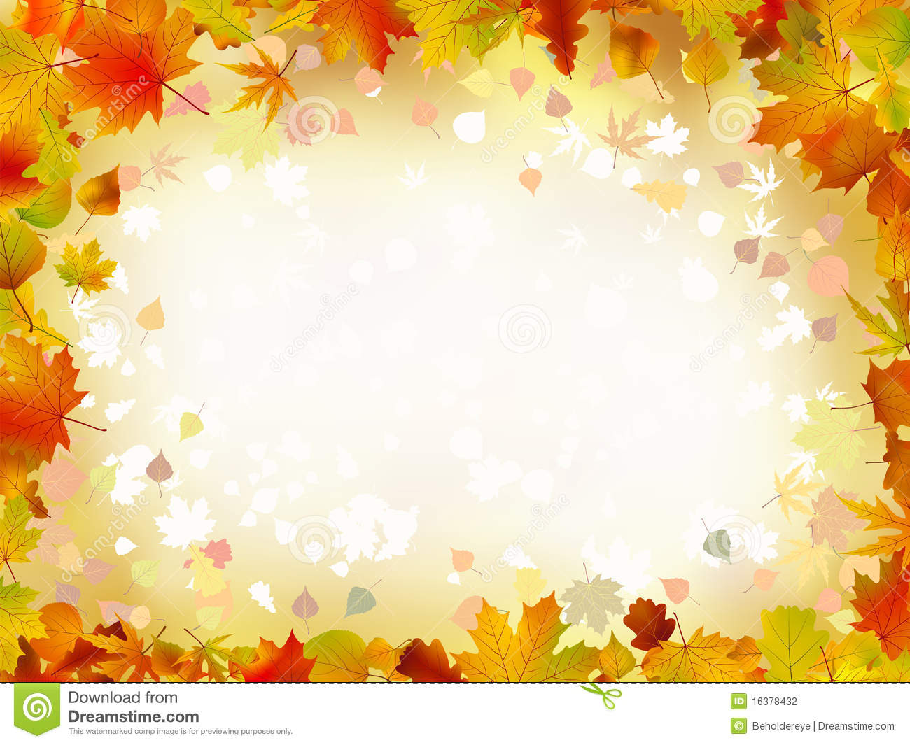

Песня «Овощная — малышам»
слова и музыка Евдотьевой А.

1.Осенью ребятки все пришли на грядки,
Чтоб собрать в лукошко спелую картошку!

2. Осенью ребятки все пришли на грядки,
Помидоры зреют, их бока краснеют!

3. Осенью ребятки все пришли на грядки,
Огурцы такие выросли большие!

4. Осенью ребятки все пришли на грядки,
А кочан капустный очень даже вкусный!

5. Осенью ребятки все пришли на грядки,
Дождик, ты нам не мешай, собираем урожай!

